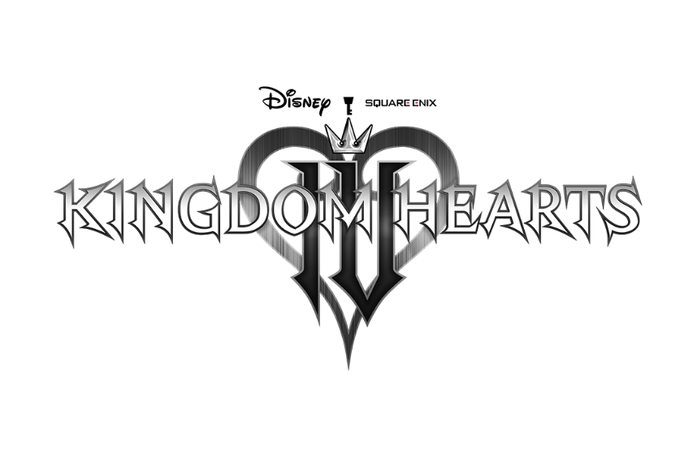
SQUARE ENIX ET DISNEY ANNONCENT LE DÉVELOPPEMENT DE KINGDOM HEARTS IV
Un nouveau jeu marquant le début de “ l’arc du Maître Perdu ” et un nouveau jeu mobile annoncés à l'occasion du 20e anniversaire de la franchise à succès

Paris, le 10 avril 2022 – Aujourd'hui, à l'occasion du 20e anniversaire de la franchise KINGDOM HEARTS, SQUARE ENIX® et Disney ont annoncé le développement de KINGDOM HEARTS IV, le nouveau volet de la célèbre saga RPG, ainsi qu'un nouveau jeu mobile, KINGDOM HEARTS Missing-Link.
La bande-annonce de l'anniversaire de KINGDOM HEARTS IV est disponible ici : https://youtu.be/j2DSEkYFRh8
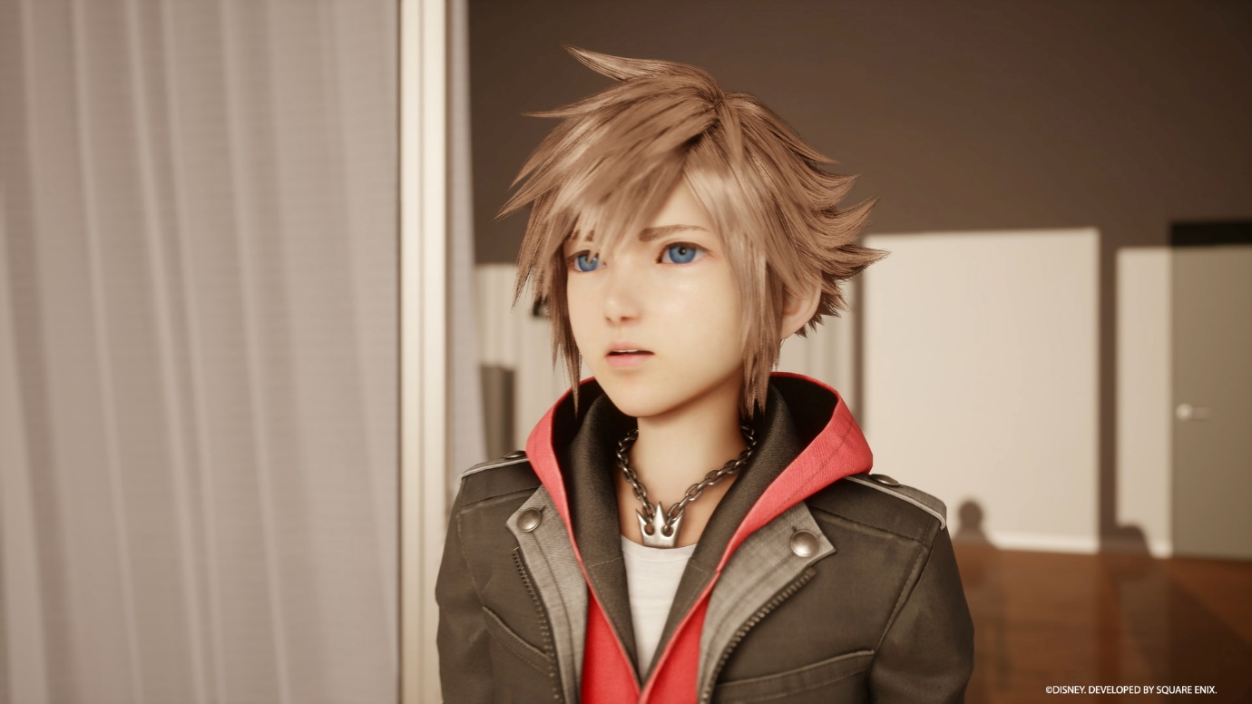Cette bande-annonce marque le retour triomphal de Sora avec un nouveau look, et le début d'une nouvelle épopée, ”l’arc du Maître perdu“. Les joueurs découvrent le Quadratum, une vaste ville située dans un magnifique monde réaliste complètement inédit dans la franchise KINGDOM HEARTS, où Sora affronte un ennemi géant. Les fans seront ravis de retrouver les compagnons familiers de Sora, Donald et Dingo, et de faire la rencontre de Strelitzia, un nouveau personnage énigmatique apparu devant Sora dans cet étrange nouvel environnement.
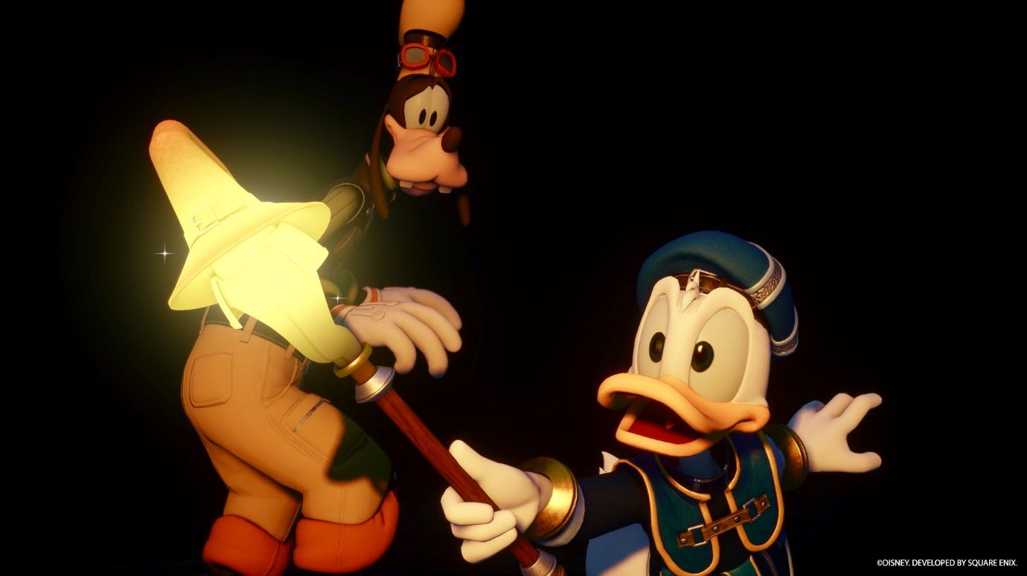
Les fans peuvent également se réjouir de l'arrivée de KINGDOM HEARTS Missing-Link, un tout nouveau jeu pour iOS et Android dans lequel ils vivront des aventures du royaume de Scala ad Caelum, dans le monde réel. Ils pourront participer à des combats exaltants contre les Sans-cœur et découvrir une nouvelle histoire originale. Une bêta fermée est prévue pour 2022*.
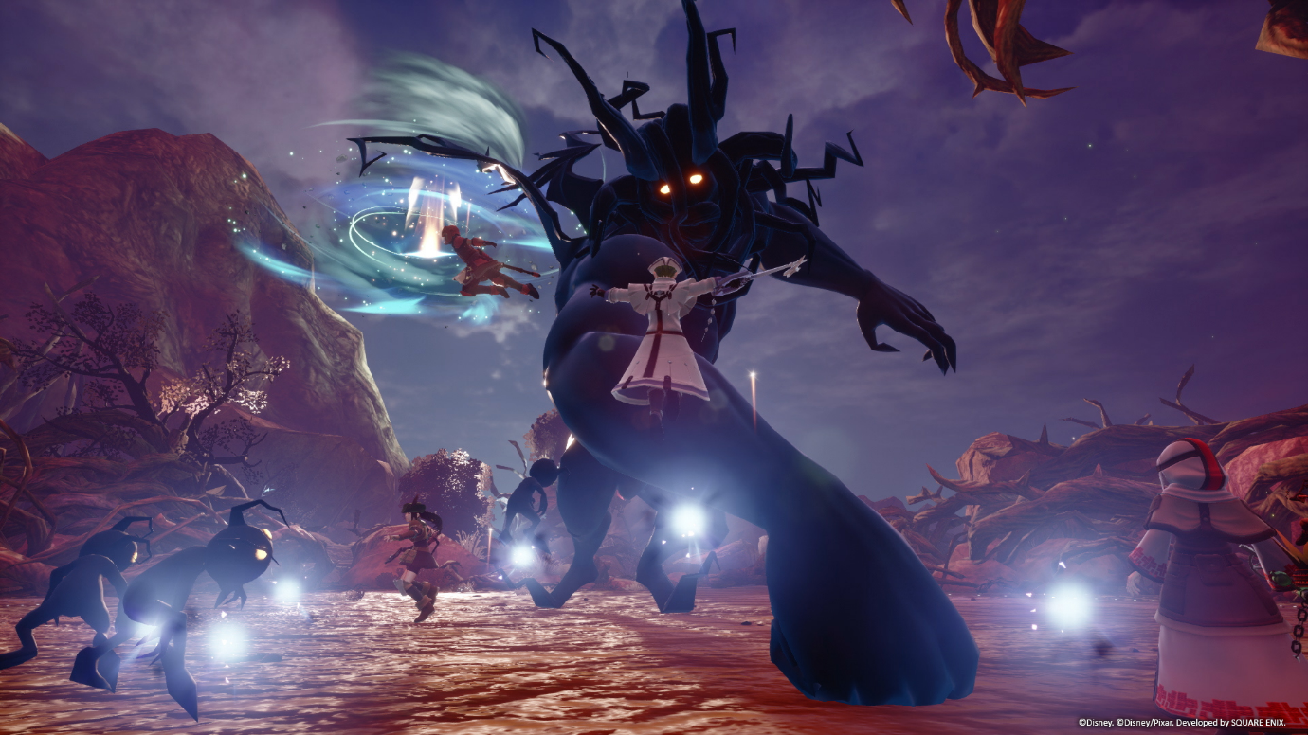
« Nous sommes ravis d'annoncer deux nouveaux titres KINGDOM HEARTS à l'occasion du 20e anniversaire de la franchise » s'est enthousiasmé Ichiro Hazama, Brand Manager de la franchise KINGDOM HEARTS. « Nous remercions tous les fans pour leur soutien au fil des années, et nous avons hâte de les voir découvrir tout ce que l'avenir réserve à Sora. »

« Sora est un héros de jeu vidéo Disney unique en son genre, adoré par notre équipe et les fans du monde entier. Cela fait vingt ans que nous avons l'honneur de collaborer avec Tetsuya Nomura et son équipe et de créer ensemble des récits originaux de découverte, de courage, et d'amitié » a déclaré Nana Gadd, directrice de Walt Disney Games. « Cet aperçu de la nouvelle aventure de Sora n'est qu'un début. Nous sommes impatients de vous en montrer davantage le moment venu. »

L'équipe de KINGDOM HEARTS a par ailleurs annoncé que le chapitre final tant attendu de KINGDOM HEARTS Dark Road serait disponible en août 2022. Il s'agira d'une mise à jour gratuite de l'application KINGDOM HEARTS Union χ Dark Road.

À l'occasion de l'événement organisé à Tokyo pour le 20e anniversaire de KINGDOM HEARTS, SQUARE ENIX et Disney ont rendu hommage aux 20 ans de la saga en donnant un aperçu des projets à venir aux fans. Un concert live, une exposition de vitraux et une intervention du directeur de la franchise, Tetsuya Nomura, ainsi que de la compositrice, Yoko Shimomura, et d'autres membres de l'équipe de développement étaient au programme. Les fans peuvent découvrir des photos de l’évènement sur les réseaux sociaux officiels de KINGDOM HEARTS, ainsi qu'une vidéo, qui sera disponible plus tard.

Enfin, divers produits dérivés sur le thème de l'anniversaire sont disponibles en précommande sur la boutique SQUARE ENIX. De plus amples informations sont disponibles sur : https://sqex.link/5n9x.

Liens associés :
Site officiel : www.kingdomhearts.com
Twitter : @KINGDOMHEARTS
Facebook : @KingdomHearts
YouTube : https://www.youtube.com/KingdomHearts
Instagram : @kingdomhearts
#KingdomHearts

*La bêta fermée sera disponible dans certaines régions seulement.

À propos de la franchise KINGDOM HEARTS
KINGDOM HEARTS est une série de RPG issue de la collaboration entre Disney et Square Enix. Depuis la sortie de KINGDOM HEARTS en mars 2002 sur PlayStation®2, la série s'est déclinée en de nombreux épisodes. La saga, qui s'est écoulée à plus de 35 millions d'exemplaires dans le monde entier, fête son 20e anniversaire cette année. Plus de cinq millions d'exemplaires du RPG encensé par la critique KINGDOM HEARTS III ont été vendus dans le monde aux formats physique et numérique depuis sa sortie en 2019. C'est le jeu de la franchise qui s'est vendu le plus rapidement. KINGDOM HEARTS IV, le nouveau titre de la franchise principale, est actuellement en développement pour console.

À propos de Square Enix Ltd.
Square Enix Ltd., rattachée à l’unité commerciale de Square Enix Europe, publie et distribue des contenus de divertissement édités par le groupe SQUARE ENIX®, EIDOS® et TAITO® en Europe et dans la zone PAL. Square Enix Ltd. s’appuie également sur un réseau international de studios de développement leaders tels que Crystal Dynamics® et Eidos-Montréal®. Le groupe Square Enix peut s'enorgueillir de posséder les droits de produits tels que : FINAL FANTASY®, qui s’est vendu à plus de 164 millions d’exemplaires dans le monde entier, DRAGON QUEST® qui s’est vendu à plus de 83 millions d’exemplaires, TOMB RAIDER® qui s’est vendu à plus de 85 millions d’exemplaires et le légendaire SPACE INVADERS®. Square Enix Ltd. est une filiale en propriété exclusive basée à Londres de Square Enix Holdings Co., Ltd.

Plus d’informations sur Square Enix Ltd. sont disponibles à l’adresse suivante : https://square-enix-games.com..

# # #

© Disney. © Disney/Pixar.
Développé par SQUARE ENIX.
CRYSTAL DYNAMICS, DRAGON QUEST, EIDOS, EIDOS MONTRÉAL, FINAL FANTASY, SPACE INVADERS, SQUARE ENIX, le logo SQUARE ENIX, TAITO et TOMB RAIDER sont des marques de fabrique ou des marques déposées du groupe Square Enix. Toutes les autres marques appartiennent à leurs propriétaires respectifs.

